2017届苏北三市高三模拟考试试卷(三)
化 学2017.5
本试卷分第Ⅰ卷(选择题)和第Ⅱ卷(非选择题)两部分。满分120分，考试时间100分钟。
可能用到的相对原子质量：H—1 C—12 N—14 O—16 Na—23 S—32 Cl—35.5 Mn—55
第Ⅰ卷(选择题 共40分)
单项选择题：本题包括10小题，每小题2分，共20分。每小题只有一个选项符合题意。
1. 液态或固态氢在超高压下解离成氢原子，氢原子像金属原子一样堆积在一起变成导电体，故称为“金属氢”。下列关于“金属氢”的说法不正确的是( )

A. 不能与氧气反应 B. 储存巨大能量
C. 是氢的一种同素异形体 D. 内部存在自由移动的电子

2. 下列有关化学用语表示正确的是( )
A. 中子数为8的氮原子：N B. 乙醇的实验式：C₂H₆O
C. 氯化镁的电子式：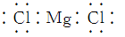 D. 硫原子的结构示意图：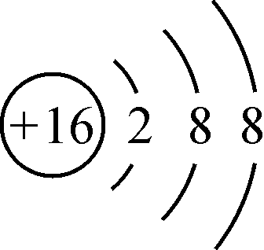

3. 下列有关物质的性质与用途具有对应关系的是( )
A. 氧化铁能与酸反应，可用于制作红色涂料
B. SO₂具有漂白性，可在白葡萄酒中微量添加
C. 钠钾合金硬度小，可用作原子反应堆的导热剂
D. 酒精能使蛋白质变性，可在医疗上用来杀菌消毒

4. 短周期主族元素X、Y、Z、W、Q的原子序数依次增大，X的最高正价与最低负价的代数和为2，Y是地壳中含量最多的元素，Z原子的最外层电子数是Y原子的最外层电子数的一半，W与Y同主族。下列说法正确的是( )
A. 原子半径：r(X)<r(Y)<r(Z)<r(W)
B. 元素X、Y组成的化合物只有两种
C. W的简单气态氢化物的热稳定性比Y的弱
D. Q、Z的简单离子具有相同的电子层结构

5. 下列指定反应的离子方程式正确的是( )
A. Cl₂通入水中：Cl₂＋H₂O2H＋＋Cl－＋ClO－
B. 用稀硝酸洗涤试管内壁的银镜：Ag＋2H＋＋NO===Ag＋＋NO↑＋H₂O
C. 用KIO₃氧化酸性溶液中的KI：5I－＋IO＋3H₂O===3I₂＋6OH－
D. 向明矾溶液中逐滴加入Ba(OH)₂溶液至SO恰好沉淀完全：
Al^{3＋}＋2SO＋2Ba^{2＋}＋4OH－===2BaSO₄↓＋AlO＋2H₂O

6. 用下列装置在实验室中进行二氧化硫的制取、检验、收集和尾气处理，不能达到相应实验目的的是( )
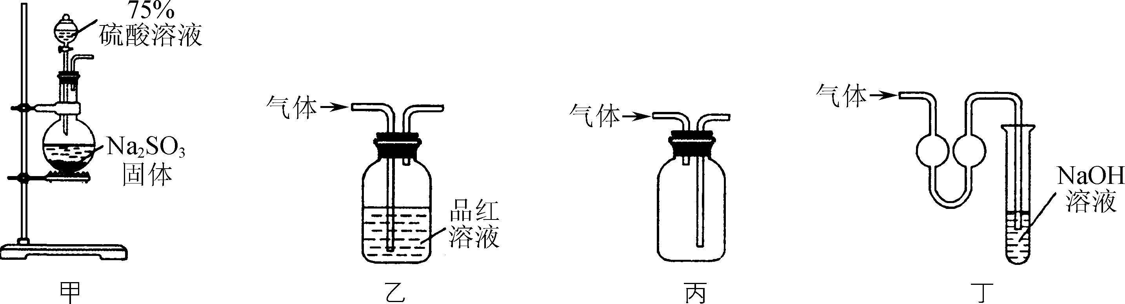
A. 用装置甲制取二氧化硫 B. 用装置乙检验二氧化硫的漂白性
C. 用装置丙收集二氧化硫 D. 用装置丁进行尾气处理

7. 常温下，下列各组离子在指定溶液中一定能大量共存的是( )
A. 0.1 mol·L^{－1} FeCl₃溶液：K＋、NH、I－、SO
B. 使酚酞变红色的溶液：Na＋、Al^{3＋}、NO、Cl－
C. 0.1 mol·L^{－1} NH₄HCO₃溶液：K＋、Na＋、NO、Cl－
D. 由水电离的c(H＋)＝1×10^{－13} mol·L^{－1}的溶液：Mg^{2＋}、Ca^{2＋}、NO、ClO－

8. 以下反应均可生成O₂。下列有关说法正确的是( )
① 二氧化碳分解生成氧气：2CO₂(g)===2CO(g)＋O₂(g)；ΔH₁＝566 kJ·mol^{－1}
② 过氧化氢分解生成氧气：2H₂O₂(l)===2H₂O(l)＋O₂(g)；ΔH₂＝－196.4 kJ·mol^{－1}
③ 光照条件下，催化分解水蒸气生成氧气：2H₂O(g)===2H₂(g)＋O₂(g)；ΔH₃＝483.6 kJ·mol^{－1}
A. 反应①使用催化剂，能降低该反应的活化能
B. 反应②为吸热反应
C. 反应③将化学能转化为光能
D. 反应CO(g)＋H₂O(g)===CO₂(g)＋H₂(g)；ΔH＝－82.4 kJ·mol^{－1}
9. 在给定的条件下，下列选项所示的物质间均能通过一步转化实现的是( )
A. Fe――→Fe₂O₃――→Al₂O₃ B. Cu――→CuCl₂――→FeCl₂
C. FeS₂――→SO₂――→H₂SO₄ D. NH₃――→NO₂――→HNO₃

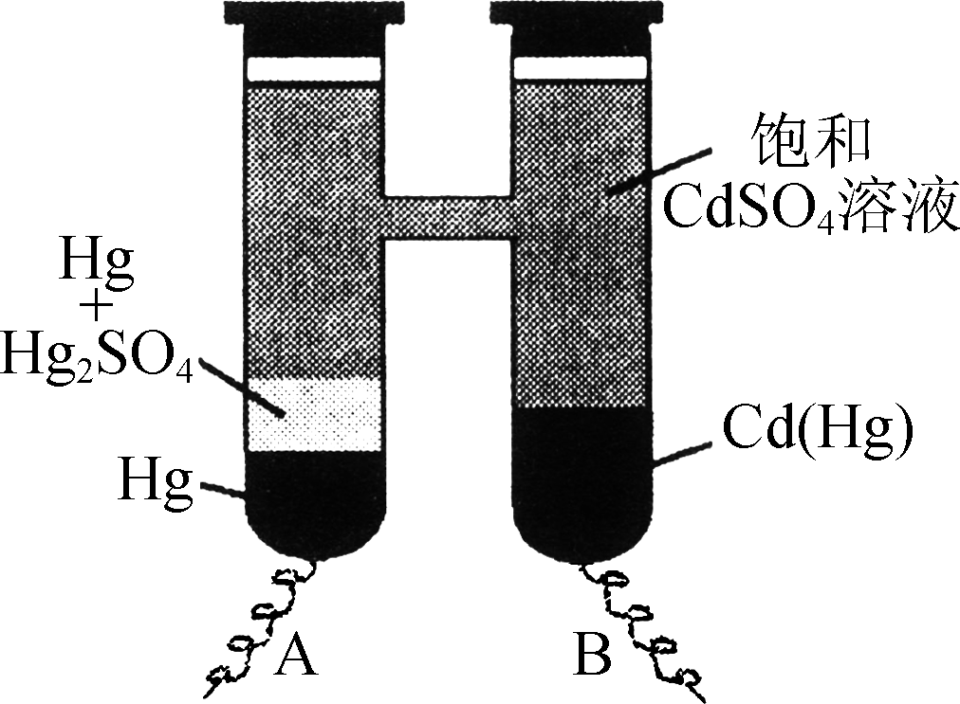
10. 依据Cd(Hg)＋Hg₂SO₄===3Hg＋Cd^{2＋}＋SO反应原理，设计出韦斯顿标准电池，其简易装置如图。下列有关该电池的说法正确的是( )
A. 电池工作时Cd^{2＋}向电极B移动
B. 电极A上发生的反应：Hg₂SO₄＋2e－===2Hg＋SO
C. 电极B上发生的反应：Cd(Hg) －4e－===Hg^{2＋}＋Cd^{2＋}
D. 反应中每生成a mol Hg转移3a mol电子

不定项选择题：本题包括5小题，每小题4分，共20分。每小题只有一个或两个选项符合题意。若正确答案只包括一个选项，多选时，该题得0分；若正确答案包括两个选项，只选一个且正确的得2分，选两个且都正确的得满分，但只要选错一个，该小题就得0分。

11. 曙红可用作指示剂及染料，其结构简式如图所示。下列有关曙红的说法正确的是( )
A. 不能与盐酸发生反应
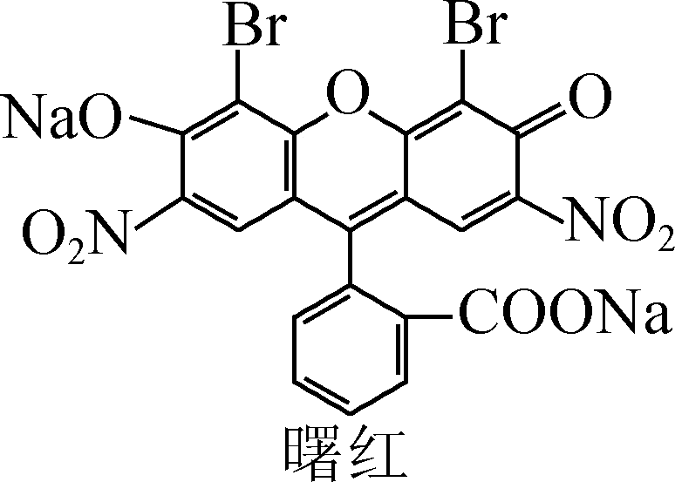
B. 分子中含1个手性碳原子
C. 能发生取代、加成、消去反应
D. 1 mol曙红最多能与3 mol NaOH反应

12. 下列说法正确的是( )
A. 铜的化学性质比铁稳定，在铁闸上安装铜块可减慢铁闸的腐蚀速率
B. 氢氧燃料电池正极消耗5.6 L气体时，电路中通过的电子数为6.02×10²³个
C. 若2NO(g)＋2CO(g)===N₂(g)＋2CO₂(g)在常温下能自发进行，则该反应的ΔH<0
D. 相同条件下，100 mL pH＝3的HA溶液与HB溶液分别与足量的锌反应，HB放出氢气较多，说明HB酸性比HA的弱

13. 根据下列实验操作和现象所得到的结论正确的是( )

选项 | 实验操作和现象 | 结论
A | 将硫的酒精溶液滴入一定量的热水中得微蓝色透明液体，用激光笔照射微蓝色透明液体，有光亮的通路 | 微蓝色透明液体为胶体
B | 室温下，向10 mL 0.2 mol·L^{－1} AgNO₃溶液中滴入2滴0.1 mol·L^{－1} NaCl溶液，产生白色沉淀后，再滴加2滴0.1 mol·L^{－1}NaI溶液，生成黄色沉淀 | K_{sp}(AgCl)>K_{sp}(AgI)
C | 向某溶液中加入BaCl₂溶液，无明显现象，再加稀盐酸，有无色且能使澄清石灰水变浑浊的气体产生 | 溶液中一定含HCO
D | 取少量CH₃CH₂Br与NaOH溶液共热，冷却后滴加AgNO₃溶液，无淡黄色沉淀出现 | CH₃CH₂Br没有水解

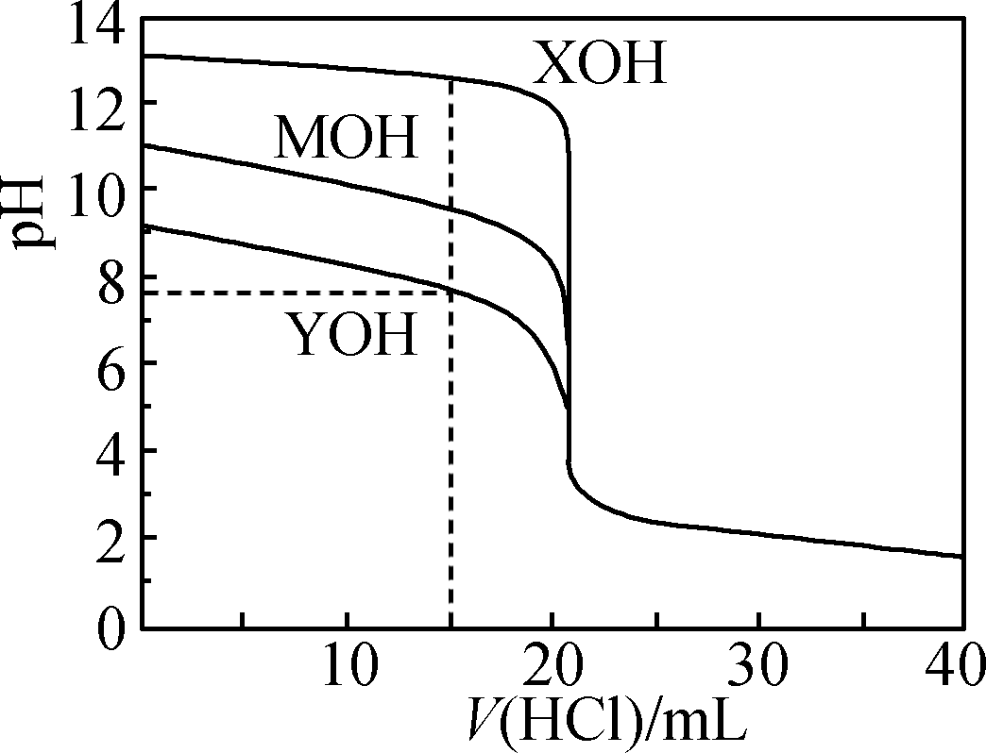
14. 常温下用0.100 0 mol·L^{－1}的盐酸分别逐滴加入到20.00 mL 0.100 0 mol·L^{－1}的三种一元碱MOH、XOH、YOH溶液中，溶液的pH随加入盐酸体积的变化如图所示。下列说法正确的是( )
A. 分别加入盐酸10 mL时：c(X＋)>c(M＋)>c(Y＋)>c(Cl－)
B. 分别加入盐酸15 mL时：c(Cl－)>c(X＋)>c(MOH)>c(YOH)
C. 分别加入盐酸至pH＝7时：c(X＋)＝c(M＋)＝c(Y＋)
D. 将分别加入盐酸20 mL后的三种溶液混合：c(H＋)＋c(Y＋)＝c(OH－)＋c(X＋)＋c(MOH)

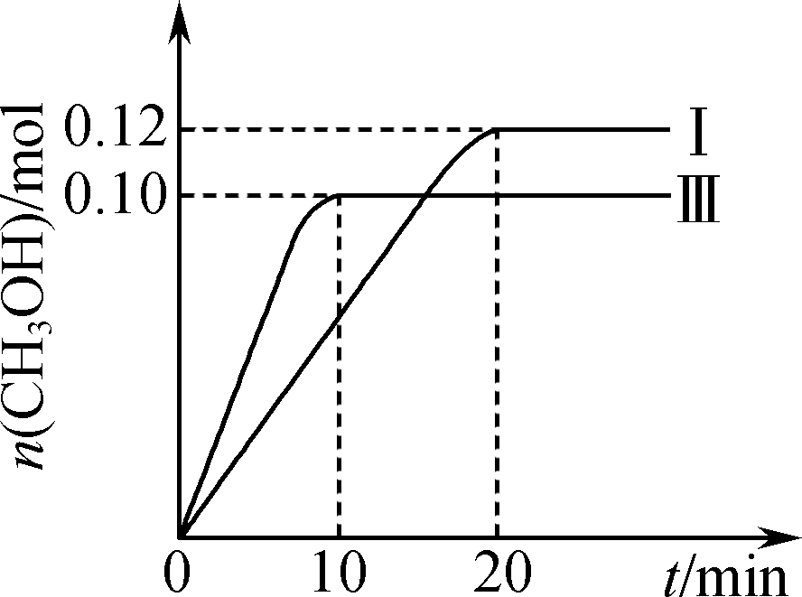
15. 一定温度下，在三个容积均为2.0 L的恒容密闭容器中发生反应：CO(g)＋2H₂(g)CH₃OH(g)，各容器中起始物质的物质的量与反应温度见下表，反应过程中容器Ⅰ、Ⅲ中CH₃OH的物质的量随时间变化关系如下图所示：

容器 | 温度/℃ | 起始物质的量/mol
容器 | 温度/℃ | CO(g) | H₂(g) | CH₃OH(g)
Ⅰ | T₁ | 0.2 | 0.4 | 0
Ⅱ | T₁ | 0 | 0 | 0.4
Ⅲ | T₂ | 0.2 | 0.4 | 0

下列说法正确的是( )
A. 在前20 min内，容器Ⅰ中反应的平均速率为v(H₂)＝0.012 mol·L^{－1}·min^{－1}
B. 达到平衡后，容器Ⅰ中再充入0.20 mol CO和0.20 mol CH₃OH，此时v(正)>v(逆)
C. 达到平衡时，容器Ⅱ中的压强一定大于容器Ⅰ中的压强的两倍
D. 将容器Ⅲ改为绝热容器，实验起始温度为T₂，达到平衡时，CO的转化率小于50%

第Ⅱ卷(非选择题 共80分)
16. (12分)以冶铜工厂预处理过的污泥渣(主要成分为CuO和Cu)为原料制备CuSO₄晶体的流程如下：
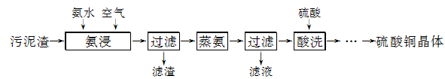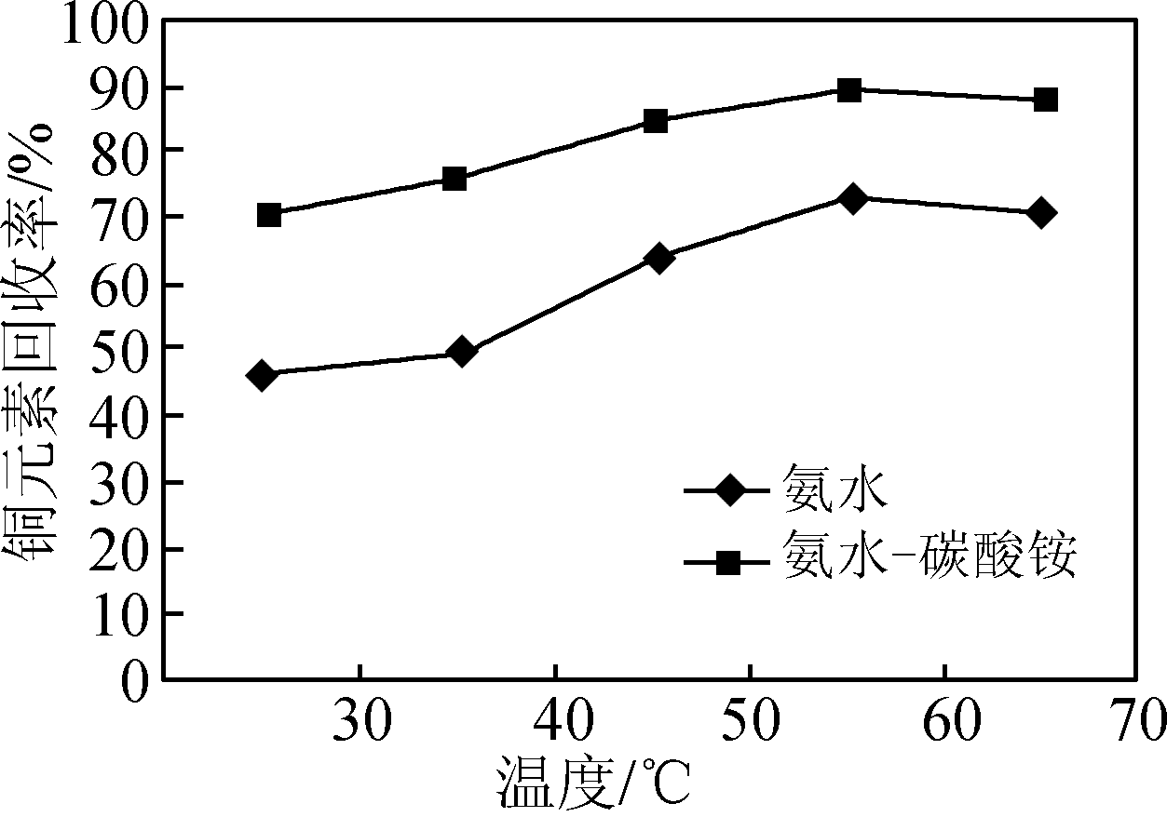
(1) 氨浸过程中加入氨水后，持续通入空气生成Cu(NH₃)₄(OH)₂，写出空气中氧气参与反应的化学方程式：________；通入空气的另一个作用为________。
(2) 分别选用氨水、氨水碳酸铵混合溶液氨浸时，铜元素回收率随温度变化如图所示。
① 浸取液为氨水时，反应温度控制为55 ℃，温度过高铜元素回收率降低的原因是________；
② 浸取液为氨水碳酸铵混合溶液时，铜元素回收率受温度影响小的原因可能是________。
(3) 蒸氨过程的生成物均是两种元素组成的化合物，则除氨外其余产物的化学式为________。
(4) 该流程中可循环利用的物质是________。

17. (15分)化合物F是合成抗肿瘤药物吉非替尼的一种中间体，可通过以下方法合成：
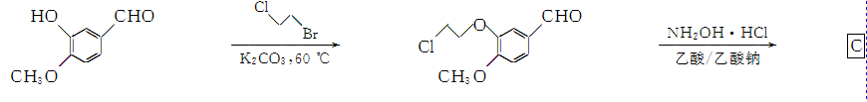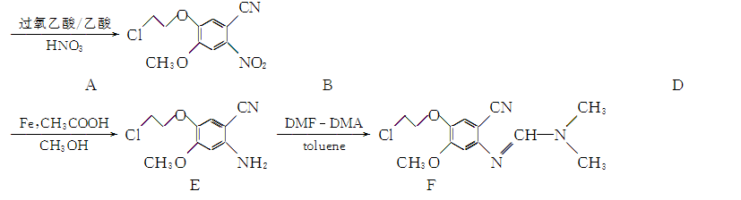
(1) 化合物D中含氧官能团的名称为________和________。
(2) D→E的反应类型为__________。
(3) 化合物C的分子式为C₁₀H₁₀O₂NCl，写出C的结构简式：________________。
(4) 写出满足下列条件的B的一种同分异构体的结构简式：________________。
① 能发生水解反应，其中一种产物能与FeCl₃溶液发生显色反应；
② 分子中有三种不同化学环境的氢。
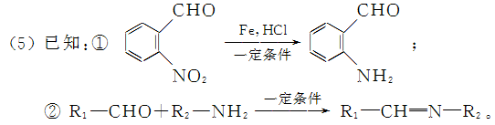请以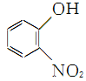与ClCH₂CH₂Br为原料制备 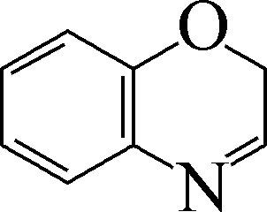，写出相应的合成路线图(无机试剂任选，合成路线流程图示例见本题题干)。

18. (12分)氯碱工业所用的食盐水中Na₂SO₄的浓度不能超过5.00 g·L^{－1}。工业上测定食盐水中Na₂SO₄浓度的实验步骤如下：
步骤Ⅰ：量取10.00 mL食盐水，先加入少量36.5%的浓盐酸，使溶液呈酸性，再加入足量的三乙醇胺和乙醇混合液，以使食盐水中Fe^{3＋}、Al^{3＋}与三乙醇胺形成配离子而不与EDTA(Na₂H₂Y)反应，再加蒸馏水配成100.00 mL溶液A；
步骤Ⅱ：准确量取20.00 mL溶液A，加入0.060 0 mol·L^{－1}的BaCl₂溶液20.00 mL，充分振荡，用铬黑T作指示剂，用0.050 0 mol·L^{－1}的EDTA标准溶液滴定其中的Ba^{2＋}(离子方程式为Ba^{2＋}＋H₂Y^{2－}===BaY^{2－}＋2H＋)，消耗EDTA标准溶液的体积23.79 mL。再重复以上操作2次，消耗EDTA标准溶液的体积分别为23.82 mL、23.79 mL。
(1) 溶质质量分数为36.5%的浓盐酸密度为1.18 g·mL^{－1}，该浓盐酸的物质的量浓度为________。已知：室温下，K_{sp}(BaSO₄)＝1.0×10^{－10}。若食盐水中SO沉淀完全(浓度小于1×10^{－6} mol·L^{－1})，则溶液中c(Ba^{2＋})至少为________。
(2) 加入浓盐酸使溶液呈酸性的原因是________________________。
(3) 通过计算确定原食盐水中Na₂SO₄的浓度(用g·L^{－1}表示)(写出计算过程)。

19. (15分)溴化锂是一种高效水汽吸收剂和空气湿度调节剂。工业上以碳酸锂为原料制备LiBr·H₂O的流程如下：
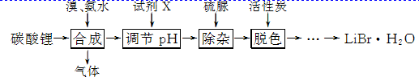
已知：① Br₂＋H₂OHBr＋HBrO，Br₂＋3H₂O5HBr＋HBrO₃；
② HBrO、HBrO₃均具有强氧化性。
(1) 合成时，除生成LiBr外，还产生了两种参与大气循环的气体，写出化学方程式：________。
(2) 合成时，向碳酸锂中滴加溴和氨水的顺序是________(填字母)，可能的理由是________。
a. 先加氨水再滴溴 b. 先滴溴再加氨水 c. 边滴溴边加氨水
(3) 合成所得的溶液中存在过量的溴会导致溶液pH<3，可用试剂X将溶液pH调节至8～9以除去过量的溴，则X的化学式为______________。

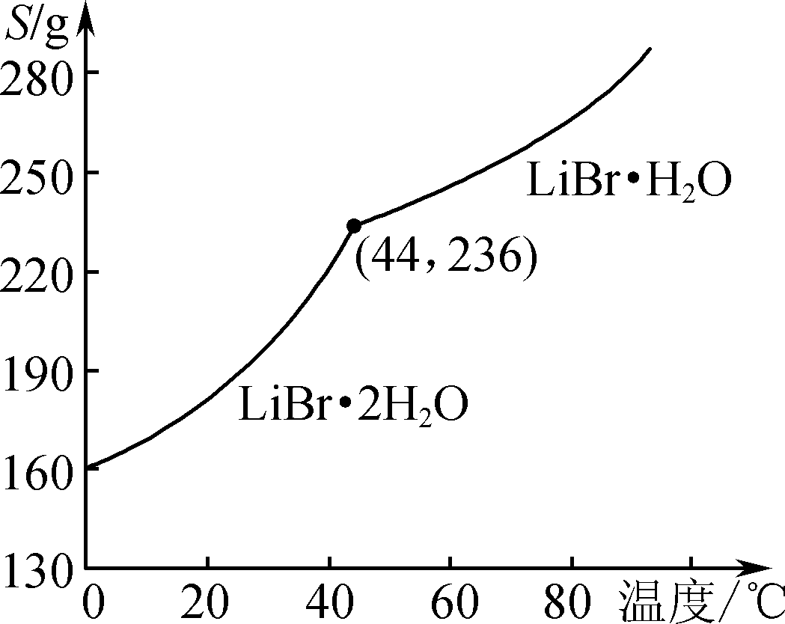
(4) 加入硫脲[CS(NH₂)₂]的作用是除去BrO，反应中硫脲表现________(填“氧化性”或“还原性”)。
(5) 已知脱色后的混合液中还含有少量的CO。溴化锂溶液的溶解度随温度变化曲线如图所示，请补充完整脱色后得到的溶液制备LiBr·H₂O的实验方案：加入活性炭脱色后，_____________________________________________________________________________
___________________________________________________________________(实验中可供选择的试剂：盐酸、氢溴酸、乙醇、蒸馏水)。

20. (14分)煤炭燃烧过程中会释放出大量的SO₂、CO等有毒气体，工业上常用CaSO₄、MnO₂、海水来消除其对大气的污染。
(1) CaSO₄消除CO的反应原理如下：
CaSO₄(s)＋4CO(g)CaS(s)＋4CO₂(g)；ΔH₁<0
CaSO₄(s)＋CO(g)CaO(s)＋SO₂(g)＋CO₂(g)；ΔH₂>0
常压下，工业生产中为了尽可能减少有毒气体的排放，常采用的措施是________。
(2) 在煤粉中掺入MnO₂，既能脱硫又能提高燃烧效率。
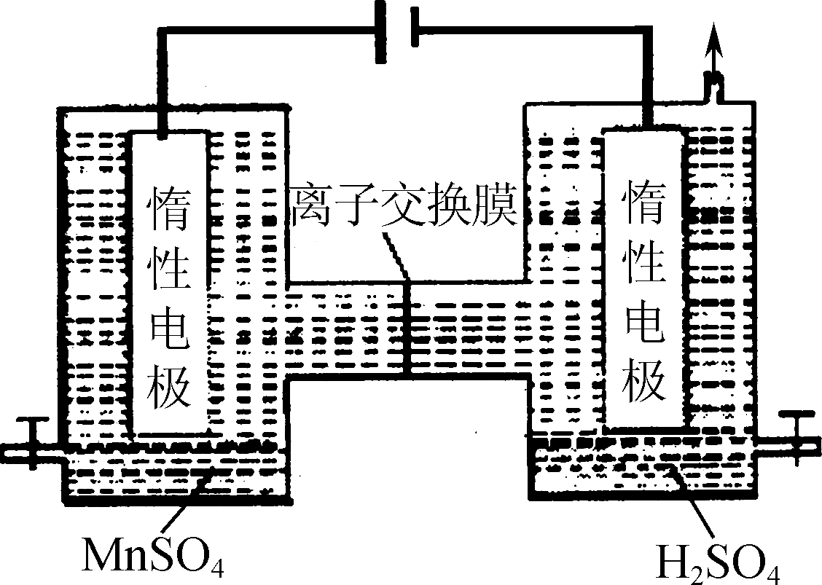
① 某煤粉中硫元素的质量分数为0.5%，在煤粉中掺入MnO₂可在燃烧过程中生成MnSO₄。若硫元素恰好与MnO₂完全反应，则MnO₂与煤粉混合的质量比为________________。实际生产中向煤粉中掺入过量MnO₂以提高煤粉燃烧效率，经分析燃烧后的物质中含有Mn₃O₄，由此可知MnO₂能提高煤粉燃烧效率的原因是______ _____________________________________。
② 用图1电解MnSO₄溶液可制备MnO₂，其阳极的电极反应式为________；酸性条件下，加热KClO₃和MnCl₂混合溶液也能制备MnO₂，同时产生一种黄绿色的气体，该反应的离子方程式为________________________。

图1

(3) 海水中的钠镁比(钠镁元素的质量比)是影响吸收SO₂的主要因素。某海水随水分的蒸发，钠镁比与密度关系如图2所示，该海水中的钠镁比在密度高于1.23 g·cm^{－3}时急剧下降的原因是____________________。已知三种海水体系的二氧化硫吸收量随温度变化如图3所示，工业上常采用________作为SO₂的吸收剂。

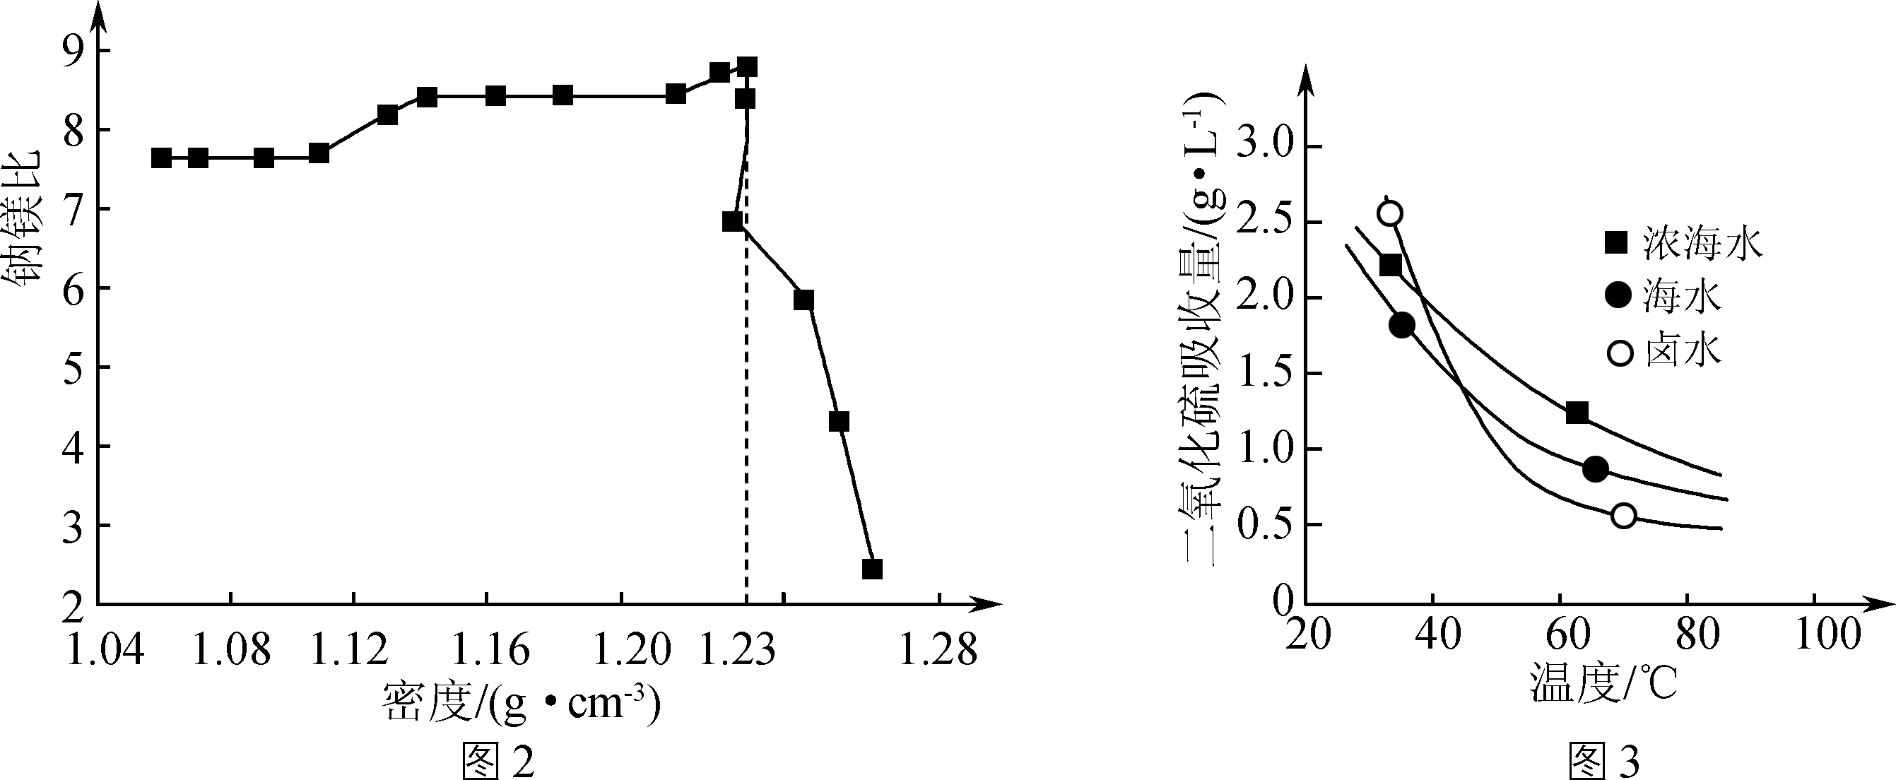
21. (12分)【选做题】本题包括A、B两小题，请选定其中一小题作答。若多做，则按A小题评分。
A. [物质结构与性质]
TiO₂是一种性能优良的半导体光催化剂，能有效地将有机污染物(如甲醛、甲苯等)和含氮化合物(如NH₃、CN－等)转化为CO₂和N₂等小分子物质。
(1) Ti基态核外电子排布式为________________。
(2) 甲苯中碳原子轨道杂化类型为________。
(3) 氨气极易溶于水，除氨、水分子均为极性分子外，还因为________________。
(4) 含CN－的污水毒性极大，用NaClO先把CN－氧化为CNO－，然后在酸性条件下再将CNO－氧化为无污染的气体。请写出一种与CNO－互为等电子体的分子：________。
(5) 某含钛配合物的化学式为[TiCl(H₂O)₅]Cl₂，1 mol该配合物中σ键的数目为________。
(6) 某氮化钛晶体的晶胞如下图所示，该晶胞中氮原子配位数为________。
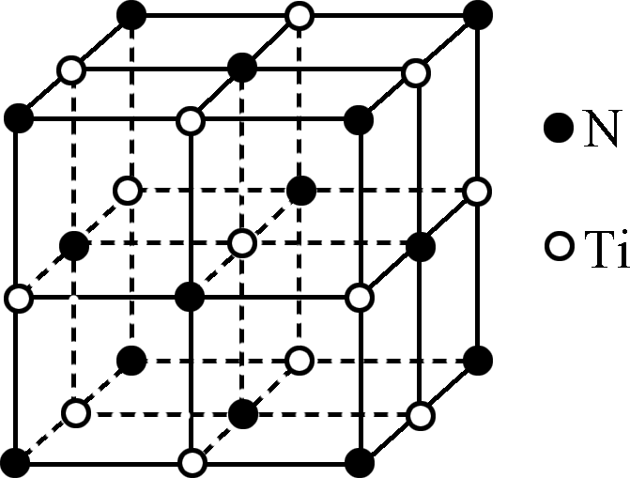
B. [实验化学]
实验室制备环己酮的反应原理：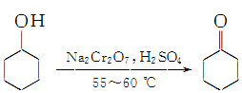(实验装置如图所示，环己醇、环己酮、饱和食盐水和水的部分物理性质见下表)。

物质 | 沸点(℃) | 密度(g·cm^{－3}，20 ℃) | 溶解性
环己醇 | 161.1 | 0.962 | 能溶于水
环己酮 | 155.6 | 0.948 | 微溶于水
饱和食盐水 | 108.0 | 1.330 | —
水 | 100.0 | 0.998 | —
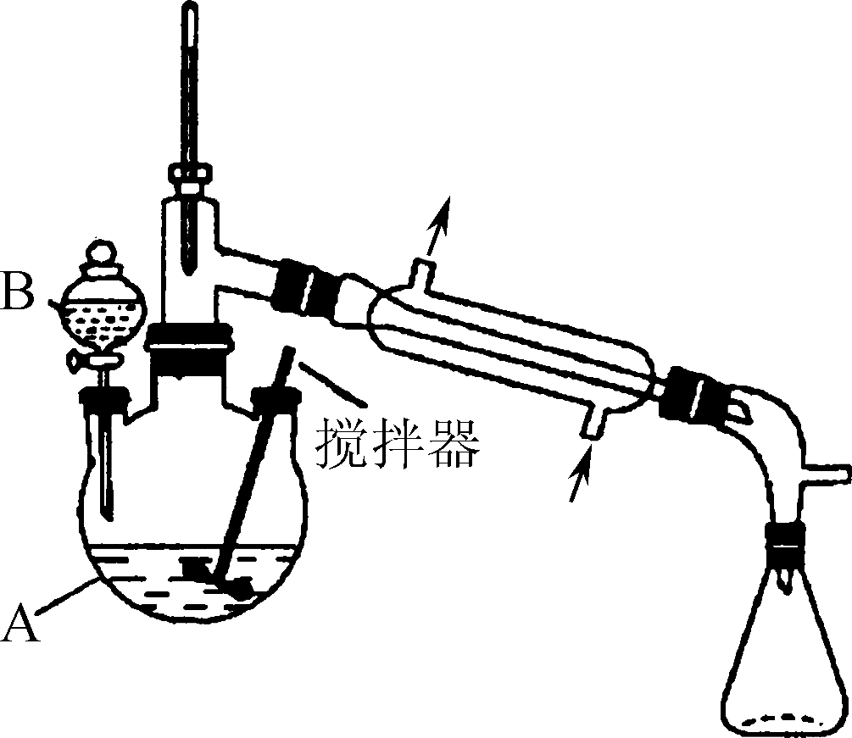
(1) 实验中通过装置B将酸性Na₂Cr₂O₇溶液加到盛有环己醇的A中，在55～60 ℃进行反应。反应完成后，加入适量水，蒸馏，收集95～100 ℃的馏分，得到主要含环己酮粗品和水的混合物。
① 仪器A的名称是________。
② 仪器A中的反应温度应控制在55～60 ℃，控制温度的方法是________。
③ 蒸馏不能分离环己酮和水的原因是________。
(2) 环己酮的提纯需要经过以下一系列的操作：
a. 在收集到的粗品中加NaCl固体至饱和，静置，分液
b. 加入无水MgSO₄固体
c. 抽滤
d. 蒸馏，收集151～ 156 ℃馏分，得到精品
① 在反应装置图中牛角管上的支管的作用是________。
② 加入无水MgSO₄固体的作用是________。
③ 抽滤需要使用的仪器为抽气泵、吸气瓶、________。

2017届高三模拟考试试卷(三)(苏北三市)
化学参考答案及评分标准

1. A 2. B 3. D 4. C 5. D 6. C 7. C 8. A 9. C 10. B 11. D 12. CD 13. A
14. AD 15. BD
16. (12分，每空2分)
(1) 2Cu＋O₂＋8NH₃·H₂O===2Cu(NH₃)₄(OH)₂＋6H₂O 搅拌(充分反应)
(2) ① 氨气挥发 ② 溶液中存在氨水的电离平衡和NH的水解平衡，温度变化平衡发生移动，使溶液中的氨气浓度变化较小
(3) CuO 、H₂O
(4) NH₃(或氨水、NH₃·H₂O)
17. (15分)
(1) 醚键(2分) 硝基(2分)
(2) 还原反应(2分)
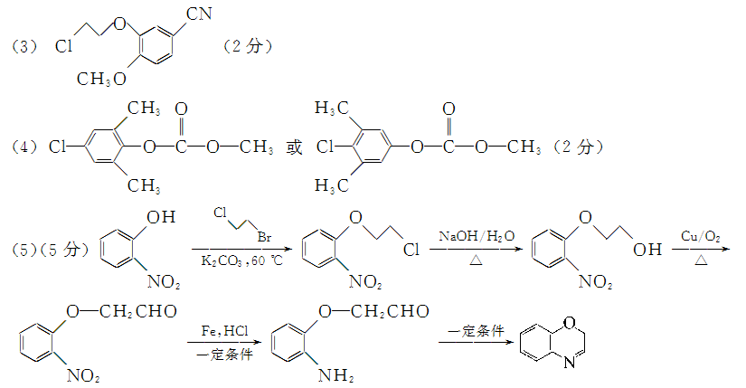18. (12分)
(1) 11.8 mol·L^{－1}(2分) 1.0×10^{－4} mol·L^{－1}(2分)
(2) 防止Fe^{3＋}、Al^{3＋}水解(不与三乙醇胺反应)(2分)
(3) n(BaCl₂)＝0.060 0 mol·L^{－1}×20.00×10^{－3} L＝1.2×10^{－3} mol(1分)
V(EDTA)＝(23.82＋23.79＋23.79)/3＝23.80 mL(1分)
与EDTA反应的n(BaCl₂)＝n(EDTA)＝0.050 0 mol·L^{－1}×23.80×10^{－3} L＝1.19×10^{－3} mol (1分)
n(Na₂SO₄)＝n(BaCl₂)＝1.2×10^{－3} mol－1.19×10^{－3} mol＝1.0×10^{－5} mol (1分)
盐水中Na₂SO₄的浓度＝×5＝0.71 g·L^{－1} (2分)
19. (15分)
(1) 3Br₂＋3Li₂CO₃＋2NH₃·H₂O===6LiBr＋N₂ ↑＋3CO₂↑＋5H₂O(2分)
(2) a(2分) 在氨水存在的条件下可减少Br₂转化为BrO－、BrO(2分)
(3) LiOH(或Li₂CO₃、Li₂O)(2分)
(4) 还原性(2分)
(5) 过滤，向滤液中加入氢溴酸，蒸发、浓缩、冷却至44 ℃结晶，(保温44 ℃)过滤，用乙醇洗涤，干燥(5分)
20. (14分，每空2分)
(1) 适当降低温度
(2) ① 87∶6 400 MnO₂分解生成Mn₃O₄同时放出氧气
② Mn^{2＋}＋2H₂O－2e－===MnO₂＋4H＋
5Mn^{2＋}＋2ClO＋4H₂O===5MnO₂↓＋Cl₂↑＋8H＋
(3) 密度高于1.23 g·cm^{－3}时海水中氯化钠开始析出，导致钠镁比急剧下降 卤水
21A. (12分，每空2分)
(1) 1s²2s²2p⁶3s²3p⁶3d²4s²(或[Ar]3d²4s²)
(2) sp³、sp²
(3) 氨分子与水分子可形成分子间氢键
(4) N₂O或CO₂等
(5) 16 mol或16×6.02×10²³
(6) 6
21B. (12分，每空2分)
(1) ① 三颈烧瓶
② 55～60 ℃水浴加热
③ 环己酮和水形成具有固定组成的恒沸物一起蒸出
(2) ① 与大气连通，保持内外压强一致
② 去除有机物中水分
③ 布氏漏斗

